TRABAJO PRACTICO DE SEGURIDAD INFORMATICA

  - Nombres y Apellidos: Bustos Bianca
  - Evelin Orquera
  - Profe: Andrea Gómez
  - 3° “A” 

Actividades:
  - Respuestas:
A_ Para nosotras estas imágenes representan como la gente hackea las computadoras y pueden robar datos, información , dinero , etc.
B_Un sistema de información (SI) es un conjunto de elementos organizados, relacionados y coordinados entre sí, encargados de facilitar el funcionamiento global de una empresa o de cualquier otra actividad humana para conseguir sus objetivos.
Un sistema informático está constituido por un conjunto de elementos físicos (hardware, dispositivos, periféricos y conexiones), lógicos sistemas operativos, aplicaciones, protocolos y con frecuencia se incluye n también los elementos humanos personal experto que maneja el software y el hardware.
C_ Estos son los datos para tener en cuenta:
• Cuáles son los elementos que componen el sistema. Esta información se obtiene mediante entrevistas con los responsables o directivos de la organización para la que se hace el estudio de riesgos y mediante apreciación directa.
• Cuáles son los peligros que afectan al sistema, accidentales o provocados. Se deducen tanto de los datos aportados por la organización como por el estudio directo del sistema mediante la realización de pruebas y muestreos sobre el mismo.
• Cuáles son las medidas que deberían adoptarse para conocer, prevenir, impedir, reducir o controlar los riesgos potenciales. Se trata de decidir cuáles serán los servicios y mecanismos de seguridad que reducirían los riesgos al máximo

Explica ¿qué te representa cada una de las imágenes de la diapositiva anterior? Según lo leído en el libro, responde:
- b-Cuál es la diferencia entre un Sistema Informático y un Sistema de Información?
- c- Qué es necesario conocer para que un sistema sea seguro
ACTIVIDAD N° 3
d. Observa el video : «¿Qué es WannaCry?«
https://youtu.be/uDZSeBj4dRs
e .E n el video se nombran palabras como: Ransomware,
encriptar, bitcoin y hacker…Has escuchado estas palabras
antes? Sabes lo que significan? (no vale buscar en google, si no
las conoces directamente coloca que no)
f. Nombra 5 ejemplos de peligros que conoces que pueden poner
en riesgo un sistema informático
g.Investiga y escribe un resumen de una noticia sobre algún
sistema que haya sido vulnerado o algún peligro que haya puesto
en riesgo un sistema informático

RESPUESTAS
E_ Si habíamos escuchado hablar de algunas de estas palabras.
Encriptar es como robar algo, bitcoin es una moneda digital y hacker es una persona que entra a tu dispositivo sin tu consentimiento, causando daños en tu computador.
F_
- Robo o hurto de información de un usuario.
- Vulnerabilidad de los sistemas informáticos.
- Ataques y daño al sistema informático.
- Falta de ciberseguridad en el sistema informático.
- Los virus que entran al sistema informático.
G_ 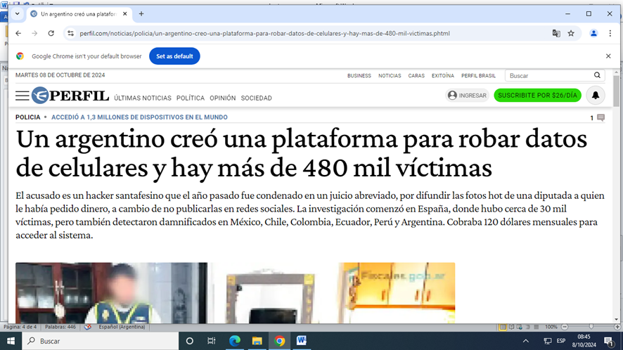

ACTIVIDAD N°5
1ª) ALGUNOS DE EJEMPLOS DE FACTORES DE RIESGOS SON
- Robo de datos personales.
- Fallas de hadward y software.
- Hurto.
- Hackeos.
- Fraude.
- Falsificación.
b) las 1, 3,4,5 y 6 son intesionales y la 2 es accidental.

2) los accidentales son:
1) Una inundación quemo la computadora de Francisco.
2) Una tormenta electrónica hizo que todo el vecindario de Evelin se quede sin luz.
3) por tanto calor que hizo en la provincia loa aires acondicionados de la casa del Agustín se quemaron.
4) un terremoto hizo que toda la provincia quede sin conexión.
5) por una tormenta un árbol se calló justo en loa cables de luz, dejando a todos sin luz.
3) los provocados son:
1) una persona anónima le robo toda la información de la computadora de Maria.
2) le llego un correo al Lukas el cual tenía un virus.
3) una persona anónima falsifico el documento de Eve para sabotear su proyecto.
4)Robaron la contraseña de la PC del embajador.

4) preguntas y respuestas:
a) ¿Qué problemas de seguridad del sistema de información podrían ser
causados por negligencias cometidas por empleados de la empresa al
publicar sus datos personales en redes sociales?
RTA: La auditoría, mediante pruebas
analíticas sobre los activos y procesos que desarrolla la organización,
descubre vulnerabilidades, establece medidas de protección y analiza
periódicamente el sistema de información para detectar los riesgos no
contemplados o de nueva aparición.
El estudio puede realizarse mediante software específico para auditoría de sistema
b) Indica alguna manera de que los administradores de un sistema de
información puedan impedir que el personal de la empresa acceda a sitios
que podrían poner en peligro las propiedades de seguridad del sistema.
RTA: • Descripción y características de los activos y procesos analizados.
• Análisis de las relaciones y dependencias entre activos o en el proceso de la
información.
• Relación y evaluación de las vulnerabilidades detectadas en cada activo o subconjunto de activos y procesos.
• Verificación del cumplimiento de la normativa en el ámbito de la seguridad.
• Propuesta de medidas preventivas y de corrección.
Para evaluar la seguridad de un sistema de información se necesitan herramientas de análisis:
C) ¿Crees que el uso de redes sociales por parte de los empleados de una
empresa puede ocasionar problemas en los sistemas internos?
Yo creo q no porque las redes sociales normales (instagram, twitter) no pueden causar ningún daño en los sistemas internos
D) )En tu opinión, ¿consideras cierta la afirmación de que se producen
más fallos de seguridad por la intervención humana que por errores en la
tecnología?
Considero que si ya q la intervención humana provoca más errores q las maquinas por si solas.
ACTIVIDAD N°6

